106學年度防災教育課程融入 活動成果表
時間 | 106年9月
地點 | 格致國中
對象 | 9年級學生
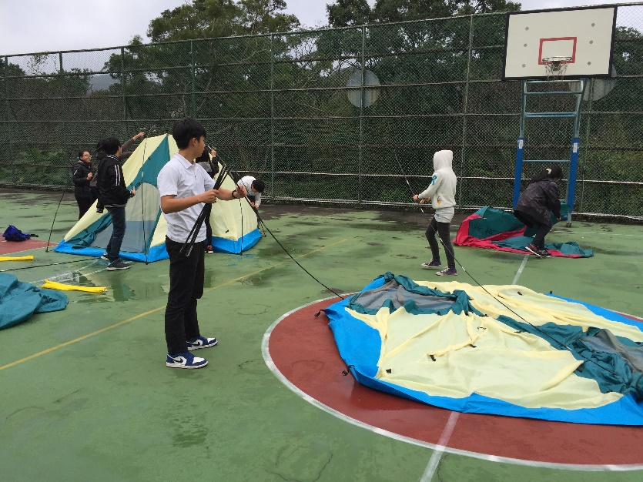
緊急避難-搭帳
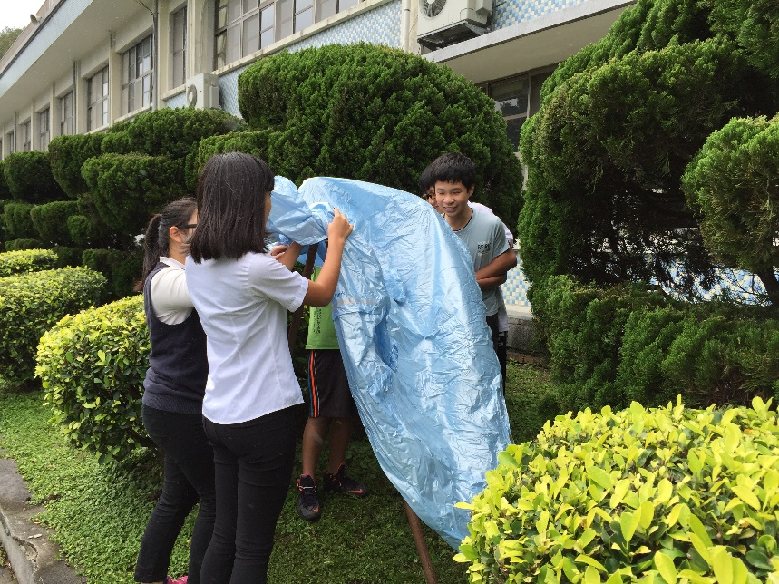
緊急避難-臨時避難所

